

帯広市内と近郊の就労系障がい福祉サービス事業所への聞き取りを随時進めています
資源マップも更新中です
令和2年10月26日（月）
多機能型障がい者就労支援事業所
帯広はちす園（帯広市）

令和2年10月29日（木）
障がい福祉サービス事業所
ちあファクトリー（帯広市）

令和2年10月30日（金）
就労支援サービス事業所
クローバー（帯広市）
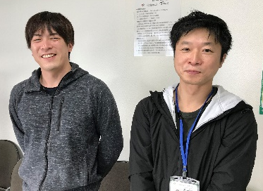
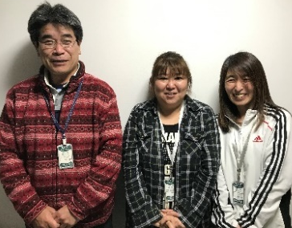
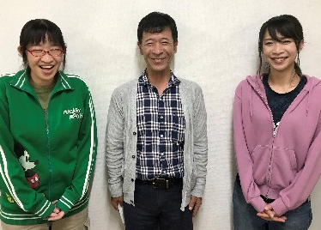
障がい福祉サービス事業所 ちあファクトリー（移行・B型）
新型コロナウイルスの影響を受けて輸出業に影響が出た状況でも、通所するメンバーさん
の活動が滞ることがないように創意工夫をされ、事業所内における日中活動の変化はほ
ぼ無かったとのお話を伺いました。先日の就労・社会活動部会での発表が記憶に新しい
施設外就労においても、メンバーさんの希望や活動を中心に考える柔軟な対応をされて
いることが伝わる話合いでした。その考えをスタッフとメンバーさんが共有することが何よりも
大切であり、メンバーさんとの振り返りはもちろんのこと、職員同士の情報共有や人材育
成のためのミーティングは管理職から支援員までが参加し、毎日行っているとのことです。
また、地域連携や支援員同士の切磋琢磨を含めて、福祉サービス同士が気軽に話せて
集えるような関係性づくりの重要性も話されておりました。何事においても、メンバー中心、
支援中心の話し合いは、支援スタッフのモチベーションをも駆り立てるように感じました。
多機能型障がい者就労支援事業所 帯広はちす園（移行・B型）
70年以上の歴史のある真宗協会は授産施設から始まり、障がい児、高齢、知的障がい者の入所や通所施設、医療施設と幅広く地域への支援を行っている法人です。就労系事業所では、知的障がいをお持ちの方が多く利用されている様です。就労に向けた取り組みでは、新型コロナウイルスのあおりを受け、職場見学や実習に影響が出ている状況や、長年利用している施設外就労先との契約が例年通り行えないこともあったようです。
また、就労支援に係るサービスの選択については、ご本人や親御さんに事業所の特色や
内容を知ってもらうことで、希望する・必要となる福祉サービスが選べるような仕組みが
地域に浸透していけば良いと考えている、という思いも語っていただきました。
また、就職者に対し、当センターの活用や地域で障がい者雇用をされている方を見守
れるような体制作りにご賛同いただき、より一層の連携強化について確認しました。
同席いただいた施設長の菅原様からは、丁寧にかかわり就職者を出すと事業運営が立
ち行かなくなる現在の制度の在り方や、地域の声を集約して行政に届けるような役回り
への期待と課題をいただき、現在、我々が行っている市町村行政機関や福祉サービスへ
の訪問を、今後どのように活かすかを考えさせられる内容でした。

サービス管理責任者の丹羽さん(左)と支援員の中野さん(右)に
お話を伺いました。
今後も訪問を進めて参りますので、よろしくお願いいたします
所長の小関さん(中)、サービス管理責任者の今本さん（左）、支援員の堀さん（右）にご対応いただきました。
サービス管理責任者の佐藤さん(右)、支援員の小野田さん(中)、同じく野久さん（左）にご対応いただきました。
就労支援サービス事業所 クローバー（移行・B型）
新型コロナウイルスの影響を受けて利用時間短縮と2部制を実施、短縮時間分の工賃
補償も企業努力で行なったとのことです。同時に就労移行支援の利用者さんのモチベー
ション低下も見られ、就職に向けての支援の在り方と制度的な利用期限から移行支援事
業所の抱える課題を伺うことができました。また、スタッフの人材育成や各種会議への参加
についてでは、支援の場から離れることが難しい現実と、それにより参加に優先順位を付け
ざるを得ない状況をお聞きしました。今までは参加したスタッフからの報告で内容の共有を
図っていたそうですが、10月8日の就労・社会活動部会の研修ではスタッフ全員がリモー
トで参加することができ、同じ話を聞いたうえで会議を持てた事の有用性を強く感じたとのこ
とでした。今回の話し合いでは、利用者さんの希望を叶えるために皆さんが日々奮闘してい
ること、そして「利用者さん中心」という言葉が常に聞かれる話し合いでした。

